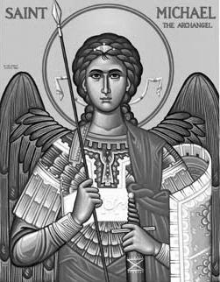

Rímskokatolícka Cirkev

Farnosť

Sv. Michala Archanjela

tel.: 032 – 779 41 76 e-mail: farnost.pobedim@abu.sk

Farské oznamy pre Pobedim
24. – 30. novembra 2014

Po | Sv. Ondrej Dung-Lak  a spoločníci |  | sv. omša nie je
Ut | Sv. Katarína Alexandrijská | 18.00 | + Ján Kuchara, manželka Mária, rodičia z oboch strán (387)
St | Féria | 17.00 | + Michal Miklovič a manželka Anna a rodičia z oboch strán (387) [dp. Lednický]  za zdravie pre celú rodinu a Božiu pomoc pri operácii [dp. Tvrdý]
Št | Féria | 17.00 | + Ludevít Mitošinka, manželka Mária a rodičia z oboch strán (387)
Pi | Féria | 18.00 | + Valéria Liška
So | Féria | 8.00 | + Jaroslav Valachovič, manželka Anna a starí rodičia
Ne | 1. adventná nedeľa | 7.30  10.30 | + Michal Segeš, manželka Mária, syn Ján a rodičia z oboch strán  + Emília Melicherová (142)

- Upratovanie kostola – Č. d.: 268, 269, 274, 275. Ďakujem predchádzajúcej skupine za ich službu.
- Modlitba zasvätenia – Dnes na sviatok Krista Kráľa zakončíme každú sv. omšu modlitbou zasvätenia ľudského pokolenia Najsvätejšiemu Srdcu Ježišovmu. Recitovaním tejto modlitby môžeme za obvyklých podmienok získať úplné odpustky.
- Zbierka – Na budúcu nedeľu je jesenná zbierka na charitu. K čomu vaše milodary slúžia, je vysvetlené na nástenke. Nech Pán odmení vašu štedrosť.
- Požehnanie adventných vencov – Na budúcu nedeľu v úvode oboch sv. omší požehnám adventné vence. Položte ich, prosím, pred obetný stôl.
JCLic. Ľuboš Tvrdý, farár

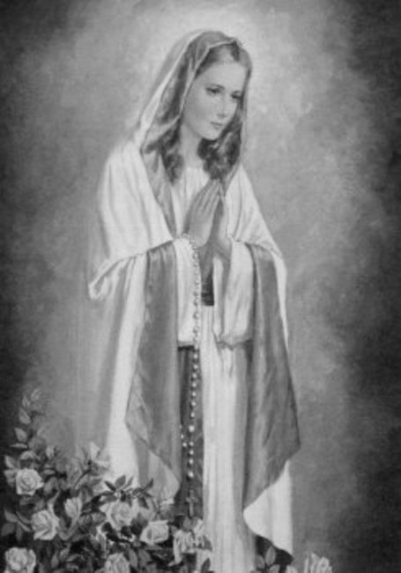

Rímskokatolícka Cirkev

Farnosť

Sv. Michala Archanjela

tel.: 032 – 779 41 76 e-mail: farnost.pobedim@abu.sk

Farské oznamy pre Bašovce
24. – 30. novembra 2014

Po | Sv. Ondrej Dung-Lak  a spoločníci
Ut | Sv. Katarína Alexandrijská | 17.00 | + Anton Bugaj, manželka Pavlína a rodičia z oboch strán
St | Féria
Št | Féria
Pi | Féria | 17.00 | + Michal a Jozefína Melicher a deti Michal a Alojzia (147)
So | Féria
Ne | 1. adventná nedeľa | 9.00 | + Božena Dekanová a jej rodičia (142)

- Modlitba zasvätenia - Dnes na sviatok Krista Kráľa zakončíme sv. omšu modlitbou zasvätenia ľudského pokolenia Najsvätejšiemu Srdcu Ježišovmu. Recitovaním tejto modlitby môžeme za obvyklých podmienok získať úplné odpustky.
- Zbierka – Na budúcu nedeľu je jesenná zbierka na charitu. K čomu vaše milodary slúžia, je vysvetlené na nástenke. Nech Pán odmení vašu štedrosť.
- Požehnanie adventných vencov – Na budúcu nedeľu v úvode sv. omše požehnám adventné vence. Položte ich, prosím, pred obetný stôl.

JCLic. Ľuboš Tvrdý, farár

